МУНИЦИПАЛЬНОЕ БЮДЖЕТНОЕ ДОШКОЛЬНОЕ ОБРАЗОВАТЕЛЬНОЕ УЧРЕЖДЕНИЕ ДЕТСКИЙ САД «УЛЫБКА» Г.ВОЛГОДОНСКА

План мероприятий по экологичесскому просвещению населения и пропоганде бережного отношения к окружающей среде в средней группе общеразвивающей направленности (4-5 года) №8

Воспитатели:

Митрофанова Н.А

Ускова Н.А

г. Волгодонск 2024-2025 г.

План мероприятий по экологичесскому просвещению населения и пропоганде бережного отношения к окружающей среде в группе № 8

Провела Урок Эколят по темам учебного пособия

«Азбука Природолюбия»:

В ходе мероприятий по экологичесскому просвещению в группе были

проведены следующие мероприятия

**Цели:** Формирование у ребенка богатого внутреннего мира и системы ценностных отношений к природе, ее животному и растительному миру, развитие внутренней потребности любви к природе и, как следствие, бережного отношения к ней, воспитание у ребенка культуры природолюбия.

**Задача:** Дать ребенку знания об окружающей его Природе, познакомить с разнообразием животного и растительного мира его малой родины, показать неповторимость, величие, силу и красоту природы; способствовать воспитанию потребности принимать активное участие в природоохранной и экологической деятельности.

Природа вокруг нас

знакомство детей с «Азбукой Природолюбия»

(беседы, чтения художественной литературы, обсуждения)

Времена года: Осень

Подвижные игры с использованием природных условий.

Наблюдения за состоянием растений.

Беседы с детьми о состоянии природы осенью и ее зависимости от внешних условий.

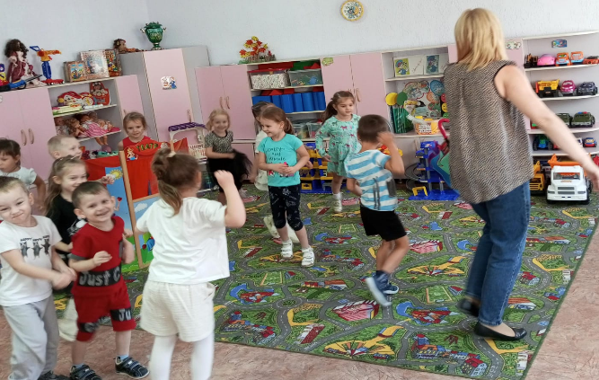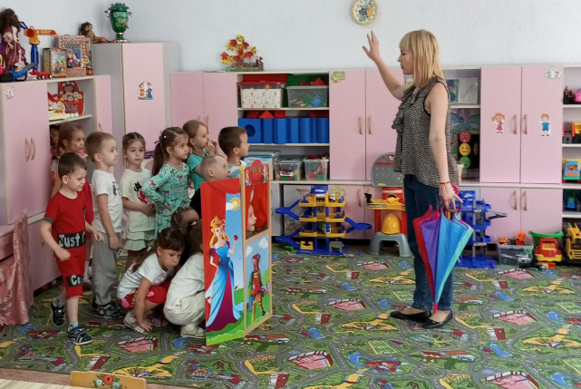

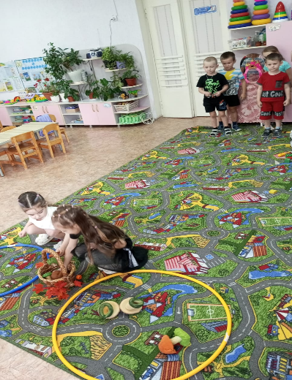

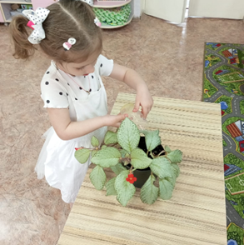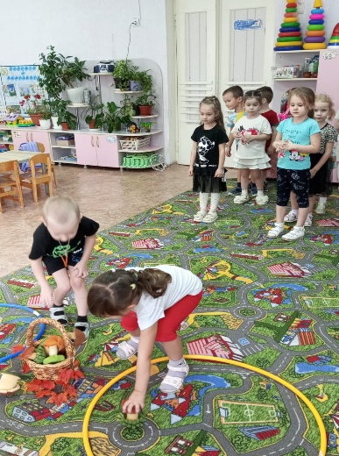

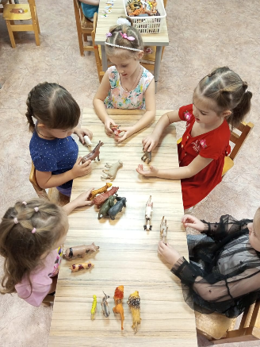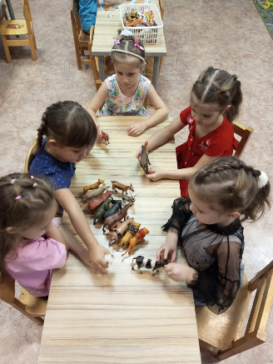- Выбери себе друга: заботься и ухаживай

Природоохранная акция «Синичкин день» (изготовлениекормушек, книжек-малышек и т.д.)

**Цель:** Формирование у детей и их родителей экологической привычки подкармливать зимующих птиц в зимнее время, воспитание познавательного интереса, бережного отношения к зимующим птицам

**Задачи:**

Развивать речевую активность детей при описании зимующих птиц.

Научить заботиться о птицах в зимнее время

Наблюдения на прогулке за птицами; рассматривание фотографий, иллюстраций, картинок.

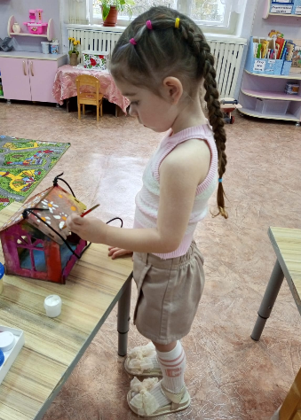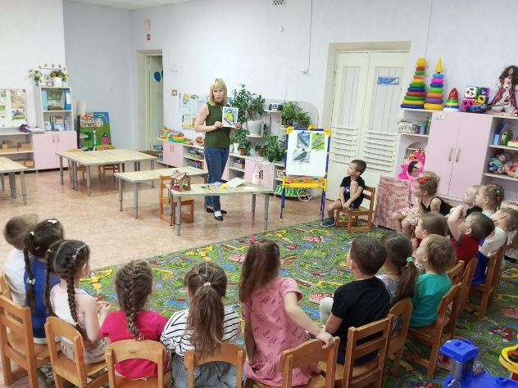

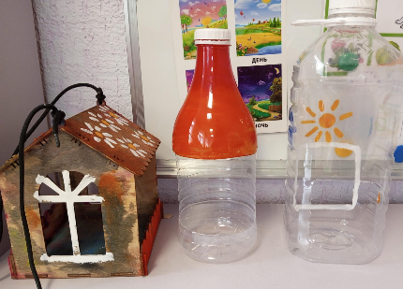

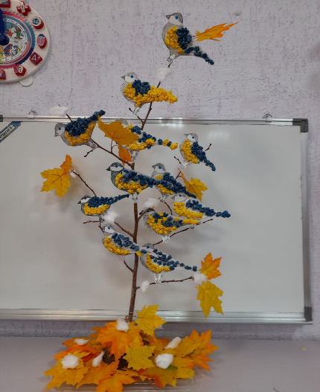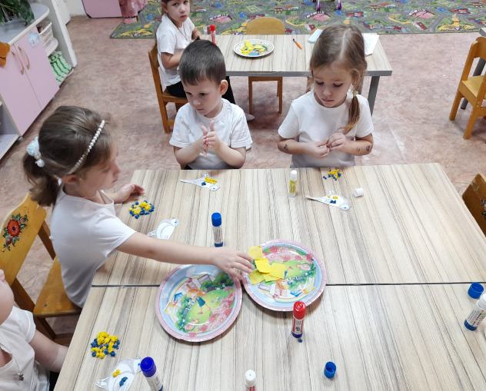

Выставка поделок семейного творчества из природного

материала «Золотая осень»

